BIOFIBER
Junior Achievement Costa Rica

PLAN DE NEGOCIOS BIOFIBER
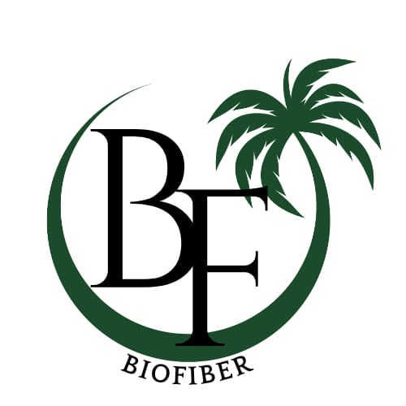
Índice
1. Resumen Ejecutivo 3
2. Naturaleza del Negocio 4
2.1. Antecedentes 4
3. Justificación 5
4. Objetivo general y específicos 5
4.1. Objetivo general 5
4.2. Los objetivos específicos 5
2.3. Metas 6
4.4. Visión y misión 6
4.5. Valores 6
5. Estudio de Mercado y Mercadeo 8
5.1. FODA-MECA 8
5.2. Encuesta y el evaluador de encuestas 11
5.2.1. Interpretación de los datos 12
5.3. Plan corporativo 15
5.3.1. Mercado meta 15
5.3.2. Logo 15
5.3.3. Slogan 16
5.3.4. Colores corporativos 16
5.4. Plan de Marketing 17
5.4.1. Análisis de la competencia 17
5.4.2. Estrategia competitiva 17
5.4.3. Ventaja competitiva 18
5.4.4. Mezcla de marketing 18
5.4. Estudio Técnico 28
5.4.1. Organigrama BIOFIBER 28
5.4.2. Punto de equilibrio 28
5.5. Estudio Económico 30
5.5.1. Evaluador de encuestas 30
5.5.2. Interpretación de los datos 30
5.6. Análisis Financiero 32
5.6.1. Contabilidad 32

1. Resumen Ejecutivo
El desarrollo de la industrialización de la palma africana ha conllevado a tener desechos sólidos que impactan al ambiente y por consiguiente es necesario plantear alternativas de negocio que den uso adecuado a dichos desechos. El objetivo general de este proyecto fue el realizar un producto a partir de fibras de derivadas de la palma africana como materia prima, complementado con harina de soya para elevar el contenido de nitrógeno y darle propiedades fertilizantes a la fibra. La fibra es una mezcla de pinzote y mesocarpio. La primera es rica en lignocelulosa que le suministra soporte estructural y la segunda se compone de onmicelusa que le proporciona la flexibilidad requerida para facilitar el moldeo del producto. Para el uso de estas fibras se requiere la eliminación de la lignina, sometiendo la misma a un calentamiento a alta presión. Se le adiciona harina de soya (rica en nitrógeno) para darle propiedad de abono orgánico, almidón de yuca como polímero natural que une las fibras; además de estearina de palma para repeler la humedad y con ello garantizar una vida útil del producto de al menos 1 año. El producto consta de un 70% fibra (20% pinzote y 80% mesocarpio), 28% harina de soya, 1% almidón de yuca y 1 % estearina de palma. La fábrica está diseñada para producir 3 375 kg /mes a un costo de producción de ₡ 662 /kg. Existe una unidad estándar que requiere de 100 g de producto, el costo de producción es de ₡ 66 /unidad y la capacidad de elaboración es de aproximadamente 33 750 unidades/ mes. Se concluye que el bajo precio de la materia prima hace que el producto tenga un costo muy competitivo para la sustitución de los materiales plásticos, con la ventaja de ser biodegradable y fertilizante. Se recomienda recuperar el residuo de lignina del proceso de industrialización, para la obtención de biocombustible, como antibiótico o como solución protectora de hongos e insectos en maderas, de esta forma se ahorra los costos del tratamiento de dicho desecho.

2. Naturaleza del Negocio

2.1. Antecedentes
La idea fue concebida por los estudiantes al plantear la necesidad de sustituir materiales plásticos que se encuentran comúnmente en los hogares, provenientes de los recipientes que se utilizan para las plantas en viveros y almácigos. Se planteó el reto de la creación de un proyecto dirigido a este sector.
Investigando los posibles materiales con los cuales se podrían sustituir los maceteros y bolsas plásticas comúnmente utilizados en el sector mencionado, se pudo determinar que la fibra proveniente del pinzote y mesocarpio de la palma africana es muy abundante en la zona sur y se puede conseguir a un costo muy bajo. Se evidenció que dichas fibras generan un impacto ambiental considerable al tener un remanente muy alto que no se utiliza para fines biomásicos en las calderas que poseen las empresas aceiteras de dicha zona (AGRIALIM, Planta Naranjo y CIA Coto 54).
Un representante de la empresa INOLASA informó del alto contenido de nitrógeno que contiene la harina de soya y la propiedad impermeable que genera la estearina del fraccionado de la palma africana. El primer insumo se podría utilizar para elevar el contenido de nitrógeno de las fibras y el segundo para el aumentar de vida útil del mismo.
Bajo este contexto se tuvo la idea de realizar un macetero a partir de la fibras y estearina de palma africana, enriquecida con harina de soya para darle la propiedad biodegradable y fertilizante.
Es importante mencionar que actualmente en el mercado no existe un antecedente de un macetero que cumpla las características que se están proponiendo y que además mitigue el impacto al medio ambiental que provoca los desechos de las fibras.

3. Justificación
El tema control de la contaminación se eligió debido a la relevancia que actualmente se tiene con la eliminación desechos plásticos y los lixiviados de los desechos orgánicos expuestos a la intemperie.
Al presentar un producto de bajo costo, biodegradable y fertilizante ayuda a que la población tenga una opción asequible para la sustitución de los plásticos que se utilizan en viveros y almácigos, abonos químicos y además darle un uso a un desecho de las empresas productoras de aceite de palma.
Con este proyecto los estudiantes están emprendiendo con un producto innovador, y a su vez llevando a la práctica conocimiento adquirido en ambiente de clase. La comunidad se verá beneficiada con la eliminación de materiales plásticos y la atenuación de la contaminación de las fibras de palma africana.

4. Objetivo general y específicos
El objetivo general propone un uso particular de la fibra biodegradable fertilizante. A continuación, se presenta el objetivo general y específicos del proyecto.

4.1. Objetivo general
Elaborar maceteros a base de fibras de palma africana, enriquecida con nitrógeno por medio de la harina de soya, para obtener un producto biodegradable y fertilizante.

4.2. Los objetivos específicos
- Identificar los equipos y variables críticas tomando como base la fabricación de papel artesanal a partir de fibras orgánicas, mediante la revisión bibliográfica y consulta a expertos.
- Describir el proceso de fabricación de maceteros utilizando las fibras de palma africana, mediante un diagrama de imagen, para comprender los pasos a seguir en la secuencia de elaboración.
- Proponer maceteros a base de fibra africana que cumpla con la función de ser biodegradable y abono para los suelos.

2.3. Metas
- Estandarizar y normalizar los métodos del proceso en la elaboración de maceteros.
- Establecer herramientas estadísticas como indicadores de calidad.
- Continuar perfeccionando el diseño y la funcionalidad de los maceteros para maximizar su eficacia.
- Lograr que todos los residuos generados en el proceso de fabricación sean reutilizados.
- Lanzar campañas educativas para informar a los consumidores sobre los beneficios de usar productos biodegradables.
- Alcanzar y mantener la rentabilidad para asegurar la viabilidad a largo plazo de la empresa.
- Conseguir certificaciones que respalden las credenciales ambientales del producto.
- Ofrecer promociones en los productos a clientes nuevos.

4.4. Visión y misión
La Visión de la empresa Biofiber es “Ser líder regional en fibras biodegradables fertilizantes”.
La Misión es “Proveer una fibra biodegradable y fertilizante como alternativa a materiales plásticas utilizados en la siembra de plantas de los viveros y almácigos”.

4.5. Valores
La empresa se compromete a cumplir con una serie de valores, asegurando que todos los empleados estén alineados con los objetivos más amplios de la organización y contribuyan a una cultura corporativa positiva y productiva. Además, comunicar estos valores de manera efectiva tanto interna como externamente puede mejorar la imagen pública de la empresa y fortalecer sus relaciones con todos los stakeholders.
- Sostenibilidad: Nos caracteriza el compromiso a minimizar el impacto ambiental y operar de manera socialmente responsable.
- Innovación: Elemento que nos permite ser una empresa diferenciada al resto, siendo únicos en el mercado con un estándar de competitividad muy alto.
- Compromiso: Trabajamos en equipo, damos lo mejor de nosotros poniendo al máximo nuestras capacidades.
- Transparencia: Como empresa aplicamos el valor con el fin de proteger esa confianza que se tiene con el consumidor y equipo de trabajo, promueve la comunicación y la honestidad a nivel empresarial.
- Excelencia: Estamos comprometidos con la calidad y eficiencia, haciendo las cosas de la mejor manera.
- Compromiso con los clientes: Es crear relaciones significativas y duraderas con los clientes. Esto nos permite escuchar activamente sus necesidades, responder de manera efectiva a sus inquietudes con respecto al producto y trabajar constantemente para superar sus expectativas.
- Empoderamiento de los miembros del equipo: Todos los miembros de nuestra organización tienen la oportunidad de formar parte de las decisiones y contribuir activamente en todo el proceso. Este empoderamiento permite que los miembros de la empresa tengan un alto compromiso con las funciones que desarrolla cada uno.
- Comunicación: Dentro de nuestra empresa es un factor imprescindible para que esta funcione adecuadamente y se pueda adaptar a posibles cambios o dificultades que se produzcan en el entorno, siempre enfocado a conseguir los objetivos propuestos inicialmente.

5. Estudio de Mercado y Mercadeo

5.1. FODA-MECA
El análisis FODA nos permite identificar las fortalezas, las oportunidades, las debilidades y las amenazas del proyecto BIOFIBER y el plan de negocios. Y así poder planificar estratégicamente y mantenernos a la vanguardia de las tendencias del mercado. A continuación se presenta el análisis FODA mediante los siguientes cuadros:
Cuadro número 1
Análisis de las Fortalezas, Empresa BIOFIBER.
Fortalezas | Mantener
Ofrecer un producto que combine un macetero biodegradable con fertilizante integrado siendo una propuesta innovadora en el mercado de la jardinería. | Seguir utilizando la fibra de palma africana y la harina de soya, para así mantener esa distinción de nuestro producto que es biodegradable y fertilizante.
El uso de fibra de palma africana biodegradable contribuye a la reducción de residuos plásticos y alienta prácticas ambientalmente amigables. | La fibra africana es el componente principal en la elaboración del macetero, y con el proceso implementado siempre será biodegradable.
El fertilizante integrado en el macetero proporciona a las plantas los nutrientes necesarios para un crecimiento saludable, lo que puede ser una ventaja competitiva. | El fertilizante es un valor agregado que proporciona nuestra idea de negocio, y sería muy viable para el cliente ya que no debe de invertir en gastos extra.
La fibra de mesocarpio y pinzote puede tener un aspecto natural y atractivo en el producto terminado, lo que se convierte en valor agregado. | La fibra africana es moldeable y su aspecto siempre va a ser natural, ya que los componentes permiten exponer el producto al natural.
Precios bastantes accesibles para los clientes. | Seguir manteniendo en el mercado precios que sean muy competitivos.
La materia prima que se utiliza en la fabricación del producto son residuos de otra empresa. | Seguir ayudando al medio ambiente, utilizando residuos para crear productos amigables con el ambiente.

Fuente: Proyecto BIOFIBER, 2024.
Cuadro número 2
Análisis de las Oportunidades, Empresa BIOFIBER.
Oportunidades | Explotar
El producto no tiene competencia actualmente en el mercado. | Patentar el producto, y poder evitar que la idea sea robada por algún empresario.
Existe una creciente demanda de productos ecológicos y sostenibles, lo que podría generar una oportunidad para captar un segmento de mercado comprometido con el medio ambiente. | Ampliar el mercado meta, ya que el producto es bastante atractivo al ser biodegradable y fertilizante.
Producto completamente innovador, sin competencia en el mercado. | Al ser únicos en el mercado, con un compromiso ambiental nos convierte en una empresa única en el uso de fibra de mesocarpio y pinzote para la creación de un macetero.
El producto que ofrecemos puede aprovechar la creciente conciencia sobre la importancia de la sostenibilidad y la protección del medio ambiente. | EL compromiso de las personas con el medio ambiente, son elementos importantes para crecer en el mercado.
La colaboración con viveros, empresas de jardinería o iniciativas ambientales podría ayudar a expandir el alcance del producto y aumentar su visibilidad en el mercado. | Los clientes intermediarios se convierten en elementos esenciales para poder expandir el alcance del producto.

Fuente: Proyecto BIOFIBER, 2024.
Cuadro número 3
Análisis de las Debilidades, Empresa BIOFIBER.
Debilidades | Corregir
La biodegradabilidad del material puede significar que los maceteros tengan una vida útil más corta en comparación con las opciones no biodegradables. | Se realiza un análisis en laboratorios certificados sobre la durabilidad del macetero, para poder extender la vida útil del mismo, tomando en cuenta el requerimiento establecido por los clientes.
La ubicación de fibra de palma africana podría convertirse en un elemento de monitorio en cuanto a la constante de materias primas. | Contrato de disponibilidad durante periodos establecidos en los meses del año, para contar con la disponibilidad del material.
La distribución del producto a zonas lejanas a la planta de producción. | Realizar contrataciones con empresas de logística y así garantizar que el producto pueda ser distribuido en los sectores del mercado meta y en las zonas más alejadas de la proyección de entrega.
La elaboración del producto es manual. | Inversión de equipos semi - industriales.

Fuente: Proyecto BIOFIBER, 2024.

Cuadro número 4
Análisis de las Amenazas, Empresa BIOFIBER.
Amenazas | Afrontar
Algunos consumidores pueden no estar familiarizados con la fibra de palma africana o pueden tener preocupaciones sobre su origen o proceso de producción. | Proporciona información detallada sobre la fibra de palma africana, su origen, cómo se cultiva y se cosecha, y cómo se convierte en la materia prima para la fabricación de maceteros.
Entrada de nueva competencia en la elaboración de un producto similares al nuestro. | Hay que destacar las características únicas del macetero de fibra de palma africana y fertilizante integrado que lo hacen único en el mercado.
Cambios en las regulaciones ambientales o en las políticas de gestión de residuos podrían afectar la viabilidad del producto o imponer requisitos adicionales de cumplimiento. | Debemos de mantener un seguimiento cercano de las regulaciones ambientales y de gestión de residuos en todos los lugares disponibles para operar. Y así estar al pendiente de todos los cambios de las regulaciones y políticas.

Fuente: Proyecto BIOFIBER, 2024.

5.2. Encuesta y el evaluador de encuestas
La implementación de la encuesta nos permite obtener respuesta a preguntas específicas y que son de interés para nuestros clientes, tales respuestas se convierten en información clave para dirigir nuestro producto a las necesidades de nuestros clientes. En la siguiente tabla se presentan los resultados obtenidos en la encuesta:

Tabla número 1
Resultados obtenidos en la encuesta aplicada por la Empresa BIOFIBER.
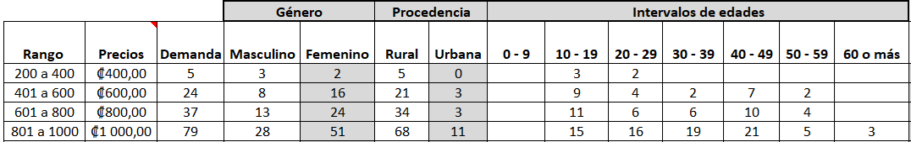
Fuente: Resultados encuesta aplicada - Empresa BIOFIBER, 2024.

5.2.1. Interpretación de los datos
A continuación se analizan cada uno de los gráficos desarrollados con la información obtenida en la encuesta, misma se presenta en la tabla número 1.
Gráfico número 1
Resultados obtenidos sobre las preferencias de precios de los maceteros por género, Empresa BIOFIBER.

Fuente: Encuesta aplicada - Empresa BIOFIBER, 2024.
- En el gráfico número 1 de las 93 personas femeninas encuestadas, sobre el precio que estaban a disposición a pagar por el prototipo (macetero), 2 pagarían ₡400.00, 16 pagarían ₡600.00, 24 pagarían ₡800.00, y 51 pagarían ₡1 000.00.
- En cuanto a los encuestados masculinos, 3 están dispuestos a pagar ₡400.00, 8 pagaría ₡600.00, 13 personas pagarían ₡800.00, y 28 persona estarían dispuestas a pagar ₡1 000.00.
Gráfico número 2
Resultados obtenidos sobre la procedencia de las personas, a quienes se les aplico la encuesta sobre el producto de la Empresa BIOFIBER.

Fuente: Encuesta aplicada - Empresa BIOFIBER, 2024.
- En el gráfico número dos, se puede visualizar que para un total de 17 personas que corresponde a un 12% de los encuestados; son de procedencia rural y 128 personas corresponden a la zona urbana, que representan un 88% del total de las personas encuestadas.

Gráfico número 3
Resultados obtenidos sobre el rango de edad de las personas que participaron en la encuesta sobre el producto de la Empresa BIOFIBER.

Fuente: Encuesta aplicada - Empresa BIOFIBER, 2024.
- En el gráfico número 3, se puede observar que en un rango de edad entre 10 a 19 años tenemos una participación de 38 personas, que representan el 26% del total de los encuestados.
- Para un rango de 20 a 29 años, tenemos una participación de 28 personas, que representa el 19% del total de los encuestados.
- Para un rango de 30 a 39 años tenemos una participación de 27 personas, que representan el 19% del total de los encuestados.
- Para un rango de 40 a 49 años tenemos una participación de 38 personas, que representan el 26% del total de los encuestados.
- Para un rango de 50 a 59 años tenemos una participación de 11 personas, que representan el 8% del total de los encuestados.
- Para un rango de 60 a más edad, tenemos una participación de 3 persona, que representa el 2% del total de los encuestados.

5.3. Plan corporativo
El plan corporativo de la empresa BIOFIBER, permite marcar la ruta del negocio, misma se convertirá en la guía para alcanzar el objetivo general y específicos propuestos, y la manera de conseguirlos. A continuación se especifica el mercado meta, logo, slogan, y colores corporativos de la Empresa BIOFIBER.

5.3.1. Mercado meta
El macetero de la empresa BIOFIBER es un producto a base de fibra de palma africana, misma con componentes biodegradable, fertilizante y con una durabilidad elegida por el cliente, la empresa de producción se encentra en el Cantón de Naranjo, Alajuela con proyecciones a nivel nacional.
A continuación se detalla el mercado meta establecido para dicho producto:
- Género: Masculino y femenino.
- Edad mínima: 20
- Edad máxima: 50
- Clase social: Media-Baja
- Ubicación geográfica: Alajuela Occidente (Garita, Atenas, Grecia, Naranjo, Palmares, San Ramón, Sarchí).

5.3.2. Logo
La siguiente imagen representa el logo de la empresa BIOFIBER, mismo fue elegido por los accionistas de la empresa, el cual representa el cambio ambiental que puede generar el uso de fibra de palma africana.

Imagen número 1
Logo de la Empresa BIOFIBER

Fuente: Empresa BIOFIBER, 2024.

5.3.3. Slogan
La siguiente frase pretende resumir el valor y el beneficio ambiental que tienen los maceteros a base de fibra de palma africana.
Imagen número 2
Slogan de la Empresa BIOFIBER
“FIBRA QUE FERTILIZA NUESTRAS TIERRAS”

Fuente: Empresa BIOFIBER, 2024.

5.3.4. Colores corporativos
Los colores utilizados para representar el producto de BIOFIBER, corresponden a tres que se detallan a continuación:
Color principal | Colores secundarios

- Verde musgo: Está fuertemente asociado con la naturaleza, los bosques y la vegetación. Simboliza la vida, el crecimiento y la conexión con la tierra. Este color recuerda a los elementos naturales y transmite una sensación de calma y equilibrio.
- Café: Es un color que evoca la tierra, la madera y otros elementos naturales. Está fuertemente asociado con el mundo natural y con la vida al aire libre. Este color representa la conexión con la tierra y la estabilidad que proviene de estar en contacto con la naturaleza.
- Celeste: Representa la pureza y la ausencia de contaminación, lo que es esencial para la vida y el bienestar humano.

5.4. Plan de Marketing
El siguiente plan de marketing es parte del plan estratégico de BIOFIBER donde se detalla las acciones necesarias para alcanzar los objetivos de marketing de la empresa.

5.4.1. Análisis de la competencia

5.4.1.1. Competencia directa
Actualmente, en la zona donde está ubicada la empresa BIOFIBER y sus alrededores, no se cuenta con ninguna otra entidad competente que ofrezca el mismo producto.

5.4.1.2. Competencia indirecta
La competencia indirecta se basa en maceteros de plástico y fibra de coco, también bolsas plásticas usadas en almácigos y viveros que se ubican en el segmento de mercado establecido por la empresa.

5.4.2. Estrategia competitiva

5.4.2.1. Costo
La empresa BIOFIBER posee un convenio con AGRIALIM, ubicada en Parrita de Puntarenas, la cual nos proporciona la materia prima con un costo mínimo o representativo, permitiendo que el producto que se ofrece a los clientes tenga un valor muy bajo comparado con la competencia indirecta.

5.4.3. Ventaja competitiva
Al utilizar una fibra, se minimiza los residuos de pinzote y mesocarpio de la palma africana, transformándolos en productos innovadores que sirvan como alternativas sostenibles a los materiales plásticos y los fertilizantes químicos.
Este enfoque no solo busca minimizar el impacto ambiental al reducir la dependencia de productos nocivos y difíciles de degradar, sino que también pretende aprovechar al máximo los subproductos de la palma africana, contribuyendo así a una economía circular.
Al utilizar la fibra de palma africana el cliente obtiene un producto que es biodegradable y que también actúa como fertilizante natural gracias a la harina de soya. Esto significa que, al plantar con esta envoltura, no necesita gastar en fertilizantes adicionales ni preocuparse por los desechos plásticos que dañan el medio ambiente. Así, esta opción no solo ahorra dinero, sino que también apoya prácticas agrícolas más sostenibles y amigables con el planeta, cumpliendo con las demandas de los consumidores por productos ecológicos.

5.4.4. Mezcla de marketing

5.4.4.1. Producto

5.4.4.2. Descripción
BIOFIBER ofrece un producto a base de fibra de palma africana, presentando un macetero que es biodegradable y fertilizante, producto totalmente innovador con atributos únicos en el mercado.

5.4.4.3. Atributos
- Calidad: La durabilidad, confiabilidad del producto es lo que le brinda confianza al cliente cuando utiliza los maceteros de BIOFIBER.
- Diseño: La apariencia natural del macetero permite que el cliente se sienta comprometido con el medio ambiente y aportando un granito de arena a una problemática el cual se lucha día a día, “evitar la contaminación”.
- Tamaño y peso: El producto se puede personalizar por tamaño, peso y durabilidad.
- Materiales: La materia prima es la fibra de pinzote y mesocarpio de palma africana, que son materiales biodegradables, algunos otros insumos como la harina de soya, el cual se utiliza como fertilizante y la estearina para darle la durabilidad al producto.

5.4.4.4. Empaque
No se usa un empaque para la venta directa al cliente, en caso de entrega a lugares más lejanos a la empresa de producción se utiliza espuma o cartón ondulado, para amortiguar impactos durante la logística de entrega.

5.4.4.5. Presentaciones a la venta
Se establece un prototipo con dimensiones y peso establecido, con le objetivo de que el cliente también tenga la opción de solicitar el macetero personalizado.
La siguiente imagen corresponde al prototipo:
Imagen número 3
Prototipo de la Empresa BIOFIBER
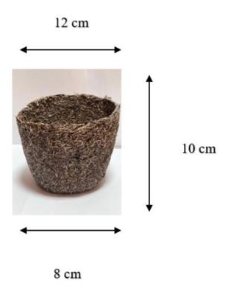

Fuente: Información propia - Empresa BIOFIBER, 2024.
El peso establecido con las medidas anteriores es de 100 gramos.
También se da la opción de otros tamaños tomando como referencia el prototipo, en la siguiente imagen se mutra las diferentes opciones que se han realizado a clientes:
Imagen 4
Presentación de maceteros a la venta por la Empresa BIOFIBER
Modelo 1 | Modelo 2 | Modelo 3 | Todos
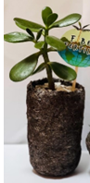 | 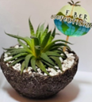 | 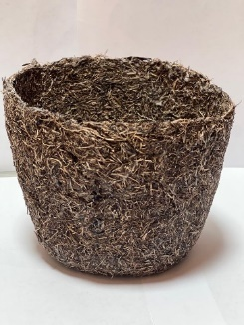 | 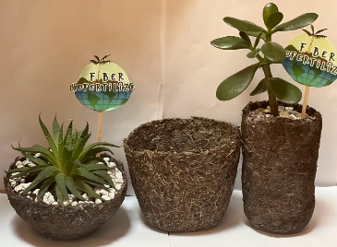
Fuente: Información propia, empresa BIOFIBER, 2024.

5.4.4.6. Precio

5.4.4.7. Análisis del precio de competidores en el mercado
Algunos de los competidores indirectos a la empresa BIOFIBER se establece a continuación:
- Supermercados:
El costo por unidad de las bolsas plásticas de 1 kg de bolsas plásticas en el supermercado La Cooperativa (frente del mercado central de Naranjo, Alajuela, 10 de junio 2024), es de ₡ 232 / unidad.

Imagen 5
Presentación de bolsas plásticas en supermercado La Cooperativa
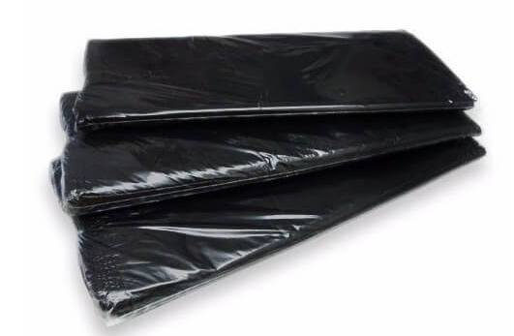
Fuente: Imagen capturada de Coopesanramón compite y ofrece sus servicios ante un escenario financiero de múltiples opciones - El Sol de Occidente
- El costo por unidad de un macetero plástico número 3 en El REY (frente a supermercado PALI en el centro de San Ramón, Alajuela, 11 de junio 2024) es de 675 / unidad.
Imagen 6
Presentación de macetero plástico en El REY, San Ramón
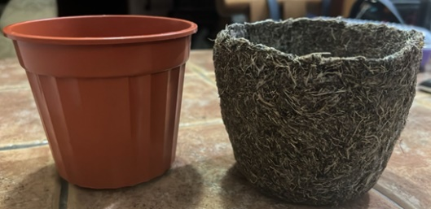
Fuente: Imagen capturada de Almacenes (almaceneselrey.com)

- El costo por unidad de un macetero de fibra de coco en Maxi Pali (al costado de Plaza Grecia, Alajuela, 12 de junio 2024) es de ₡ 3 500 / unidad.
Imagen 7
Presentación de macetero plástico en El REY, San Ramón
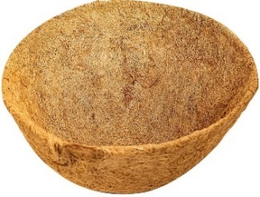
Fuente: Imagen capturada de Maxi Palí en Grecia 🥇 (ticomercado.com)

5.4.4.8. Estrategia de precio
El precio que tendrá el prototipo será de 150 colones, la masa del prototipo es de 100 gramos, por consiguiente, se puede establecer al cliente en función del peso del producto, mismo que se establece en 1 colon por gramo.
La siguiente imagen hace referencia al prototipo que se estableció para los clientes.
Imagen 8
Prototipo del macetero de la Empresa BIOFIBER
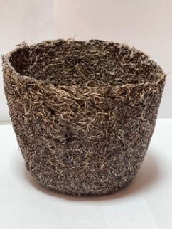

Fuente: Información propia, empresa BIOFIBER, 2024.

5.4.4.9. A quienes va dirigido
Los maceteros de BIOFIBER están orientados a clientes que tengan macetas en los hogares, masculino, femenino, con edad de 20 a 50 años, con clase social media o baja. Con ubicación geográfica en Alajuela, principalmente en los sectores de la Garita, Atenas, Grecia, Naranjo, Palmares, y San Ramón.

5.4.4.10. Plaza

5.4.4.11. Puntos de venta
La planta de producción es el punto principal de venta a mayorista o minorista. Pero también se puede distribuir el producto en los siguientes puntos:
- Ferreterías.
- Supermercados.
- Viveros.
- Almácigos.

5.4.4.12. Publicidad y promociones
Se utiliza diferentes medios para dar a conocer los productos que ofrece la empresa, como se detalla a continuación:

5.4.4.13. Creación de páginas web o redes sociales
- Página en Facebook
El cliente puede informarse sobre los productos, las ofertas y todo lo referente a la empresa, se adjunta la siguiente imagen de la página.
Imagen 9
Página en Facebook de la Empresa BIOFIBER
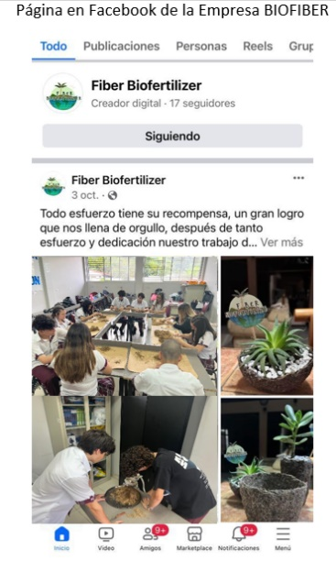
Fuente: Información propia, empresa BIOFIBER, 2024.
- Instagram
Se estará dando publicidad al producto y todas las promociones que se generen durante periodos establecidos, se adjunta la siguiente imagen de la página.

Imagen 10
Instagram de la Empresa BIOFIBER
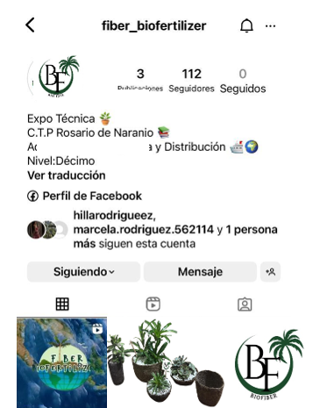
Fuente: Información propia, empresa BIOFIBER, 2024.
- Brochure
Los mismos serán facilitados en el local de venta o se distribuirán en diferentes lugares para dar publicidad al negocio.

Imagen 11
Brochure de la Empresa BIOFIBER
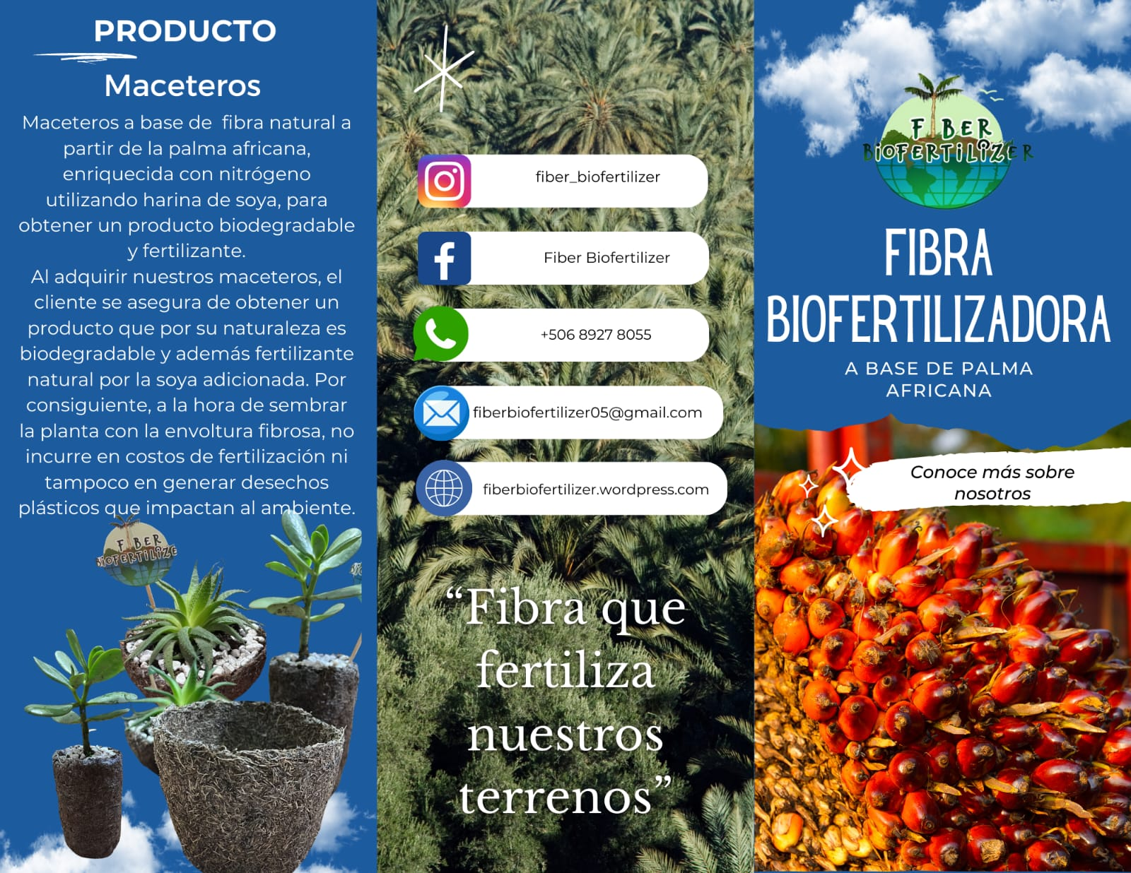
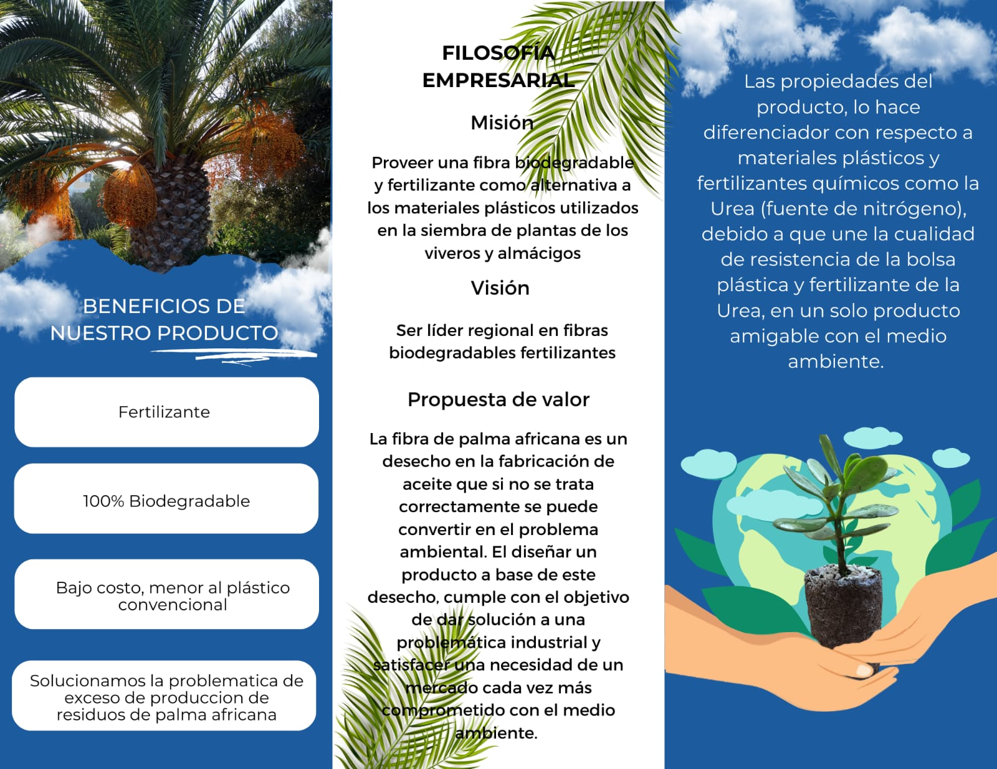
Fuente: Información propia, Empresa BIOFIBER, 2024.
- WhatsApp
Se utilizará para tener a los clientes informados sobre la empresa, también puede servir como medio para los pedidos y coordinación de los envíos. También es una forma de tener cercanía con clientes potenciales.
Imagen 12
WhatsApp de la Empresa BIOFIBER
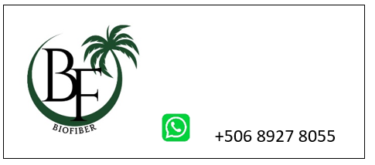
Fuente: Información propia, Empresa BIOFIBER, 2024.
- Correo electrónico:
Otro medio que se está implementando para enviar información a los clientes, empresas, y proveedores, también se utiliza como medio de solicitud de compras directas.
Imagen 13
Correo Electrónico Empresa BIOFIBER


Fuente: Información propia, Empresa BIOFIBER, 2024.

- Encuesta
La encuesta es aplicada a clientes actuales posibles clientes, para conocer más a los clientes.
Imagen 14
Encuesta aplicada por la Empresa BIOFIBER
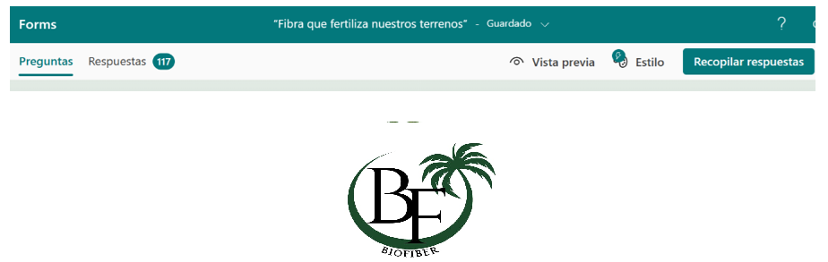
Fuente: Información propia, Empresa BIOFIBER, 2024.

5.4.4.14. Tipo de promociones que van a dar con el producto:
Vamos a realizar diferentes tipos de promociones para nuestros clientes como:
- Por la compra de 10 maceteros, la empresa le dará un más. (Valido únicamente para la primera compra)
- Se otorga tarjetas a los clientes frecuentes, en las cuales por cada compra de maceteros suma un punto y al llegar las 10 compras frecuentes se da la regalía de un macetero personalizado.
- Si un cliente compra semanalmente 200 maceteros fijos durante un mes se le aplicará un descuento del 15% en la siguiente compra.
- Se harán también maceteros personalizados para fechas especiales: cumpleaños, día de la madre, navidad entre otros.

5.4. Estudio Técnico

5.4.1. Organigrama BIOFIBER
A continuación se detalla el organigrama de la Empresa BIOFIBER, el cual se establece las 7 gerencias de la empresa.
Imagen 15
Organigrama de la Empresa BIOFIBER

Fuente: Información propia, Empresa BIOFIBER, 2024.

5.4.2. Punto de equilibrio
En la siguiente imagen se establece el punto de equilibrio para el prototipo propuesto, que corresponde a un macetero de 100 gramos.

Imagen 16
Punto de Equilibrio, prototipo - Empresa BIOFIBER
Fuente: Información propia, Empresa BIOFIBER, 2024.

5.5. Estudio Económico

5.5.1. Evaluador de encuestas
Tomado como referencia la encuesta implementada en el estudio de mercado por parte de la empresa BIOFIBER, se procede a analizar la siguiente información sobre las proyecciones en ganancias por precio. La siguiente imagen muestra dicha información:
Imagen 17
Evaluador de encuesta, ganancia por precio - Empresa BIOFIBER

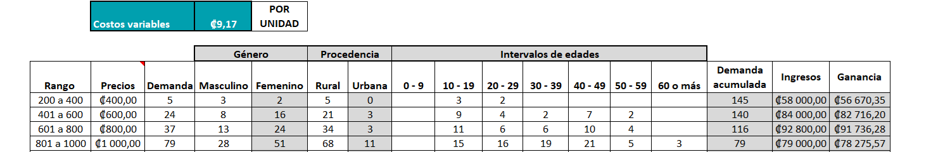
Fuente: Información propia, Empresa BIOFIBER, 2024.

5.5.2. Interpretación de los datos
A continuación se analizan el gráfico desarrollado con la información obtenida en la encuesta, misma se presenta en la tabla número imagen 17.

Gráfico número 4
Resultados obtenidos tomando en cuenta las ganancias con la demanda acumulada -
Empresa BIOFIBER.

- En el gráfico número 4 se puede observar que tomando en cuenta la demanda acumulada, si el producto se vende en un rango de ₡200 a ₡400, se tendría un ingreso de ₡58 000.00, con una ganancia de ₡56 670,35.
- Con un rango de precio de ₡401 a ₡600, se tendría un ingreso de ₡84 000.00, con una ganancia de ₡82 716,20.
- Con un rango de precio de ₡601 a ₡800, se tendría un ingreso de ₡92 800.00, con una ganancia de ₡91 736 ,28.
- Con un rango de precio de ₡801 a ₡1 000, se tendría un ingreso de ₡79 000.00, con una ganancia de ₡78 275,57.

5.6. Análisis Financiero

5.6.1. Contabilidad

